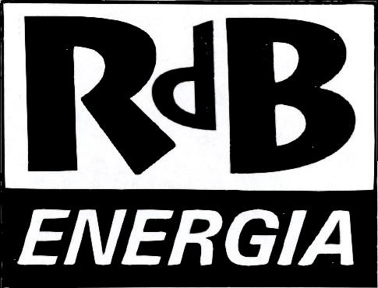

FEDERAZIONE DEL PUBBLICO IMPIEGO, SERVIZI, INDUSTRIA E SETTORE PRIVATO

SIGLATO ACCORDO DI RINNOVO CONTRATTO ELETTRICO “ SI FA PER DIRE ”

La prima domanda che ci siamo posti all’ arrivo della notizia dell’accordo sul rinnovo contrattuale è stata: stavolta che ce levano ?
L’interrogativo trova sempre un riscontro nella realtà, basta fare due semplici conti per accorgersi che per quanto riguarda la parte economica, gli aumenti che prima erano distribuiti ogni due anni, adesso si elargiscono in piccole mance in tre anni e sei mesi.
Non rispettano neanche gli accordi che si firmano tra loro. La durata del contratto doveva essere di 36 mesi e invece per quest’occasione si allunga di altri 6 mesi fino a dicembre 2012. E’ inutile parlare della base di calcolo (accordo separato firmato ad aprile 2009 da Cisl , Uil e UGL ) che di certo non fa recuperare ai lavoratori il potere d’acquisto dei salari.
Se prendiamo a riferimento quanto ottenuto nell’ultimo biennio economico e lo rapportiamo ai tre anni del nuovo contratto risulta una remissione parametrata di circa 20 euro, alzando anche il parametro rispetto al contratto precedente.
I parametri sono diventati come un famoso spot pubblicitario di una grappa dove si diceva “ sempre più in alto”.
I rinnovi contrattuali dovrebbero rappresentare il recupero del potere d’acquisto dei salari e invece determinano la sconfitta politica ed economica della classe lavoratrice.
Prendete la busta paga di febbraio 2010 e confrontatela con la stessa dell’anno precedente, vi accorgerete che a parità di prestazioni è diminuito il salario netto.
Così loro recuperano l’inflazione !!
Se per la parte economica c’ha detto male, vediamo se per la parte normativa è andata meglio.
Gli articoli che dovevano mettere fine alla giungla non più sostenibile delle carriere, degli inquadramenti con le reali attività e soprattutto dei vari riconoscimenti ad personam, sono stati rimandati a una commissione che a Giugno del 2011 andrà alla revisione della classificazione del personale
Da subito invece c’è l’accordo sul nuovo esercizio del diritto di sciopero,che non sarà più un diritto.
Tenere in reperibilità un lavoratore mentre sciopera rappresenta la totale mancanza di rispetto dei lavoratori e di quanto negli anni si era guadagnato a difesa dei diritti e della democrazia.
Il rinnovo contrattuale è diventato ormai la garanzia delle tutele delle aziende ai danni dei lavoratori, ed insieme alla legge “collegato lavoro” e alle norme già approvate in Finanziaria (legge 191/2009), che hanno reintrodotto le peggiori forme di lavoro precario, rappresenta il peggior attacco ai diritti dei lavoratori. Rilanciare la lotta contro lo smantellamento dei diritti per la difesa di un vero lavoro è necessario ed imperativo.

Marzo 2010 RdB Energia

